1-qism
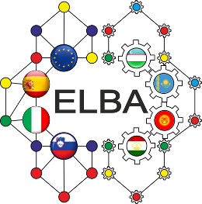
Erasmus+ dasturining “610170-EPP-1-2019-1-ES-EPPKA2-CBHE-JP ELBA: Markaziy Osiyoda “BigData Intelligent Analysis” bo'yicha o'quv va ilmiy markazlarni tashkil qilish va kurslarni ishlab chiqish/ Establishment of training and research centres and Courses development on Intelligent Big Data Analysis in CA” loyihasiga doirasida 2021 yil 2 noyabrdan 12 noyabrgacha Ispaniya davlatining Santiago de Compostela shahrida tashkil etilgan o’quv-treningda Buxoro muhandislik texnologiya institutidan 3 nafar professor o’qituvchi Fayoz Xalilov, Azizjon Xojiyev, Muhammad Mizomov ishtirok etishdi.
Quyidagi dastur rejasi orqali trening tashkil etildi:
Programming for Data Analysis | Ma'lumotlarni tahlil qilish uchun dasturlash
Introduction to Big Data | Katta ma'lumotlarga kirish
Text Data Management and Analysis: Big Text Data | Matnli ma'lumotlarini boshqarish va tahlil qilish: Katta matnli ma'lumotlar
Introduction to containerization with Docker | Docker yordamida konteynerlashtirish to’g’risida umumiy ma’lumotlar
Computing infrastructures for Big Data Analytics | Katta ma'lumotlarni tahlil qilish uchun hisoblash markazlari infratuzilmasi
Big Data Technologies | Katta hajmli ma'lumotlar texnologiyalari
Internet of Things | Internet buyumlari

Ushbu ma’lumotlarni tinglovchilarga yetkazishda yaqindan yordam bergan professor-o’qituvchilar:
Francisco Pena Brage
David Losada
Marcos Fernandesh-Pichel va boshqalar.
Mashg‘ulotlarning samarali va mazmunli o‘tishini ta’minlash borasidagi sa’y-harakatlari uchun ularga minnatdorchilik bildiramiz.
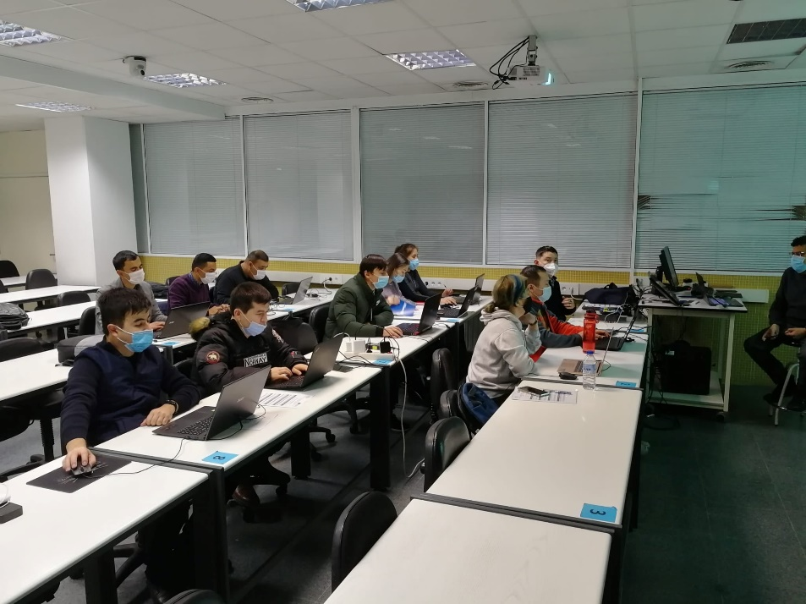
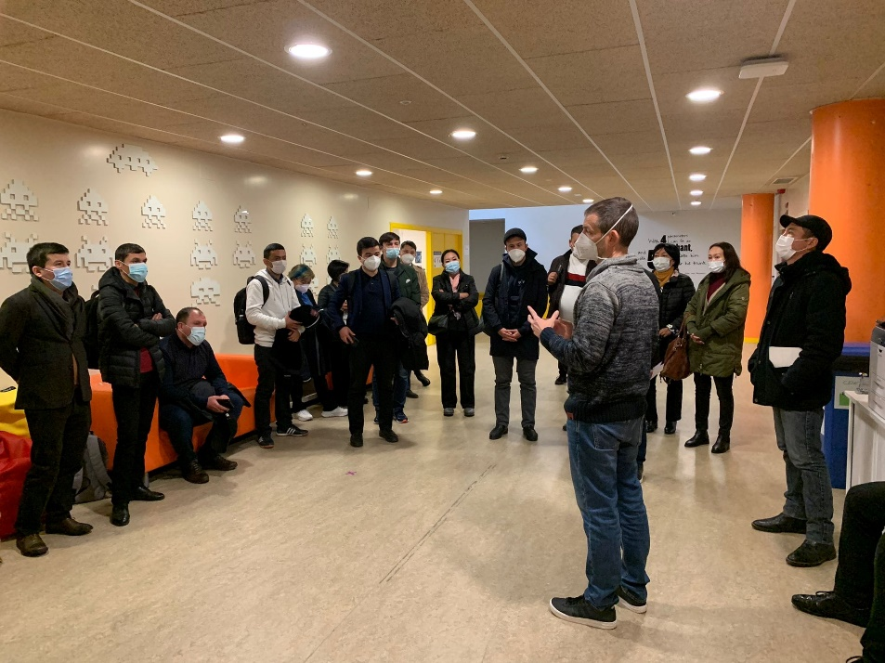
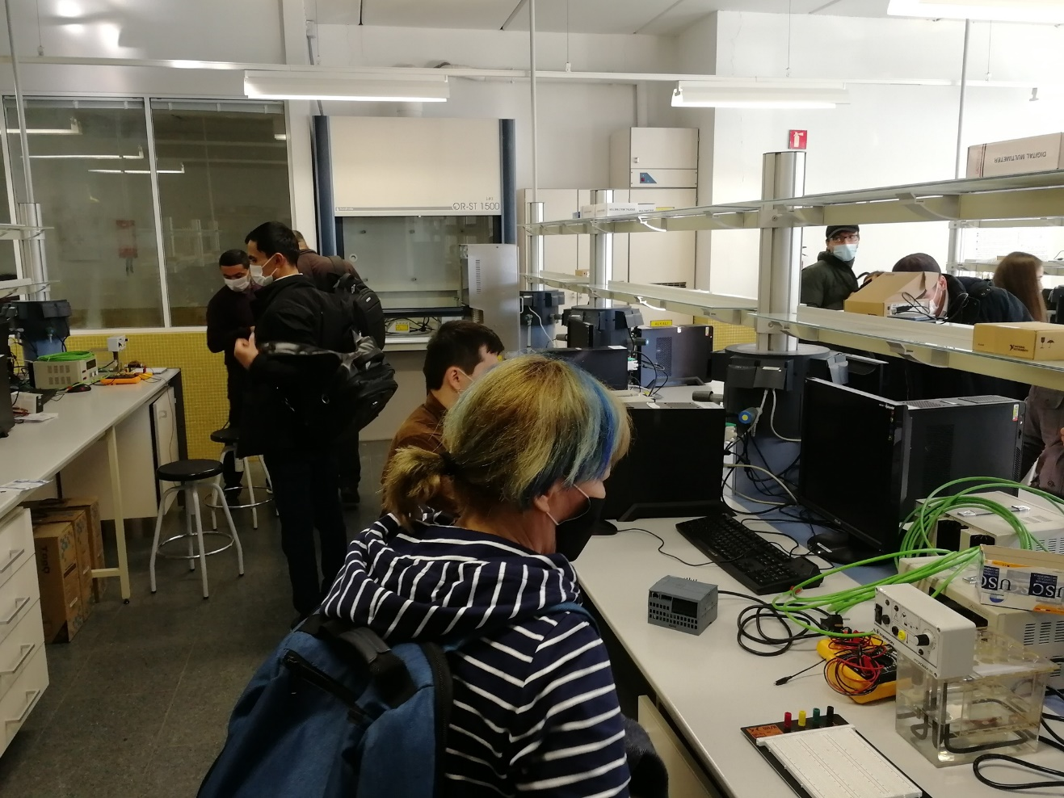
Trening yakunida har bir tinglovchiga sertifikatlar topshirildi.
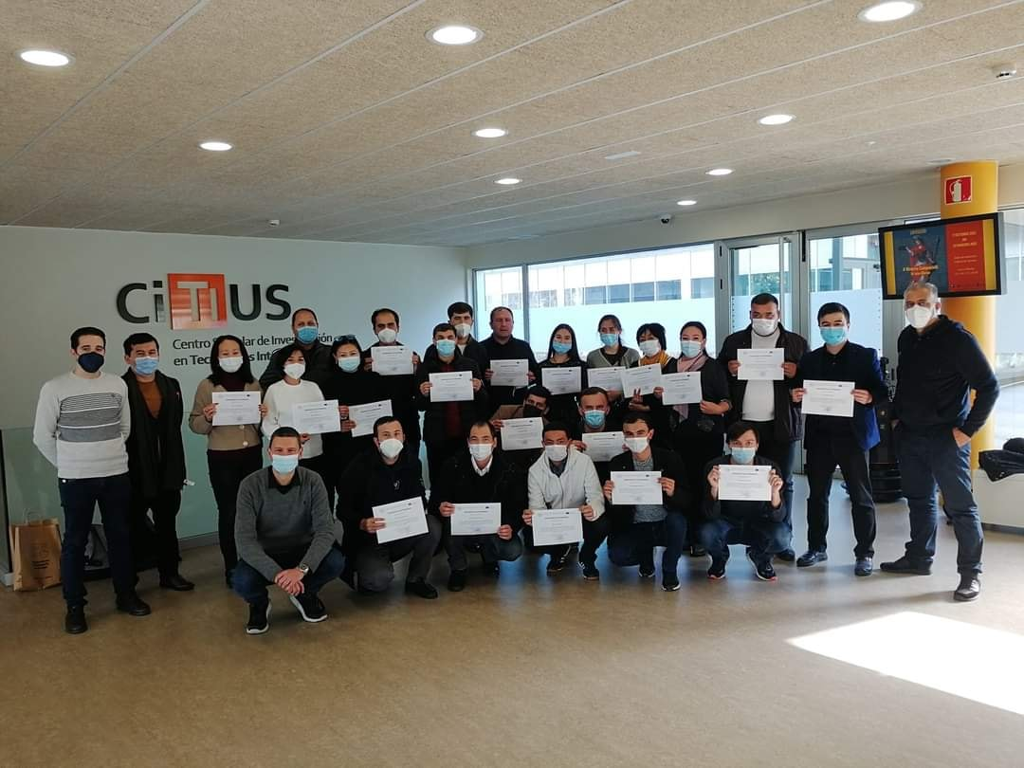

2-qism
Treningdan olingan yangi bilimlarni institut o’qituvchilari magistrlariga yetkazish maqsadida master klass tashkil etildi. Unda loyiha asoschilaridan biri Ulug’bek Ibragimov va hozirda loyiha kordinatori Fayoz Xalilov ishtirok etdi.
Fayoz Xalilov va Ulug’bek Ibragimovlar so’zga chiqib,
- katta hajmli ma’lumotlar;
- katta hajmli ma’lumotlarni tahlil etish va qayta ishlash;
- Katta ma'lumotlarni tahlil qilish uchun hisoblash markazlari infratuzilmasi loyihalashda nimalarga e’tibor qaratish kerakligi;
- Katta hajmli ma'lumotlar ishlatishda qaysi texnologiyalardan keng foydalanish;
- Docker dasturiy ta’minoti orqali boshqaruvni avtomatlashtirish;
- Internet buyumlari.
tog’risida tinglovchilarga kerakligicha ma’lumotlar yetkazishdi. Tinglovchilar tomonidan berilgan savollarga javob berishdi.
